**GITHUB**

* **Membuat repository baru**

1. Klik button hijau (New Repository)



1. Kemudian, beri nama project dan klik button create repository

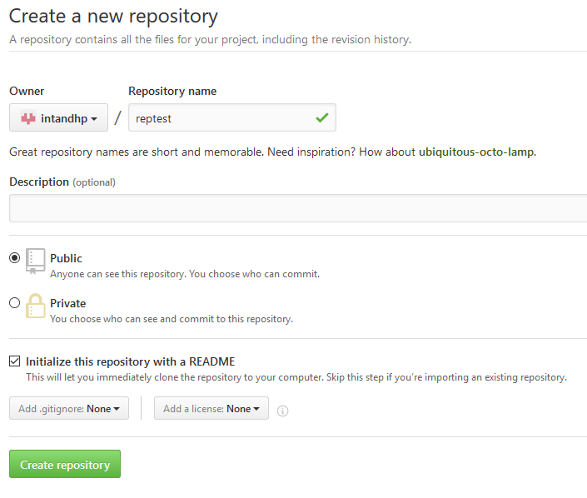

1. Dengan begitu akan ada repository baru. Kemudian jika kita ingin me-clone repository tersebut ke computer local gunakan alamat <https://github.com/intandhp/reptest.git>

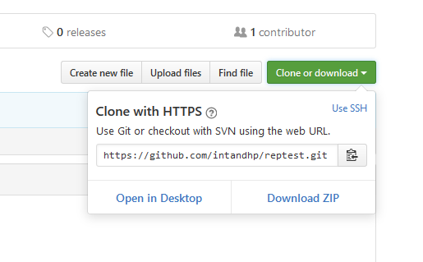

* **Membuat Repository local dengan cmd**

1. Ketik perintah berikut untuk membuat folder (repository baru)

mkdir [name of Project]



1. Masuk ke project

cd [name of Project]



1. Selanjutnya, untuk memperkenalkan computer bahwa direktori tersebut adalah repository local dari Git ketik perintah berikut :

git init



1. Selanjutnya mengirim repository tersebut ke server.

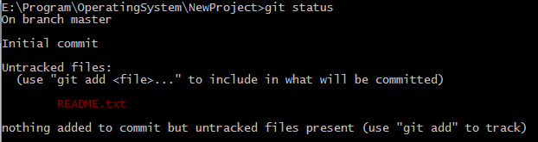

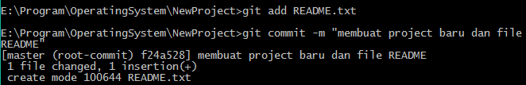

PS :Belom selesai, masih belom bisa…….. mungkin ada yang bisa bantu nambahin perintahnya, nanti saya yang screenshot

* **Cloning Git dari server ke local computer**

1. Untuk cloning(mencopy) project pada server ke local computer. Ketik perintah berikut

git clone <https://github.com/intandhp/reptest.git>

Maka file sudah di cloning pada computer local.

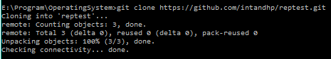

* **Memperbarui project pada local disesuaikan dengan project pada server**

1. Untuk memperbarui file yang ada pada local. Sebelumnya masuk ke folder(project terlebih dahulu).
2. Kemudian ketik perintah berikut :

cd [nameProject]

git pull

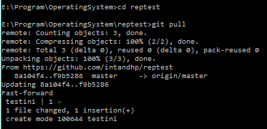

* **Menyimpan perubahan pada local ke server git**

1. Untuk mengetahui file apa saja yang diubah atau akan ditambahkan pada project (repository).

Ketik perintah berikut :

git status

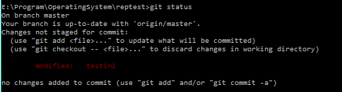

* **Menambahkan perubahan ke server.**

1. Jika terdapat perubahan 5 file dan ingin me-upload kelima file sekaligus. Ketik perintah berikut :

git add .

Jika terdapat perubahan 5 file dan ingin me-upload salah satu(tidak semua file). Ketik perintah berikut :

git add [nama-file]

1. Kemudian, tambahkan keterangan mengenai perubahan pada project, penjelasan bagian yang diubah dari project. Dengan mengetik perintah berikut :

git commit -m “[pesan secara deskriptif]”

1. Selanjutnya upload perubahan pada project ke server. Dengan perintah :

git push

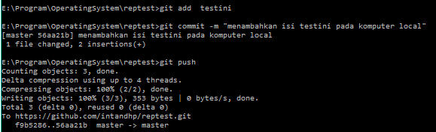

* **Melihat commit pada project**

1. Ketik perintah berikut :

git log

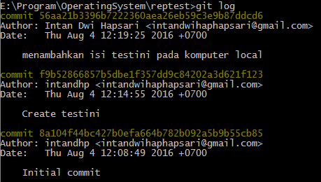

* **Menggunakan git help**

1. Untuk mengetahui command apa saja yang bisa digunakan ketik

git help

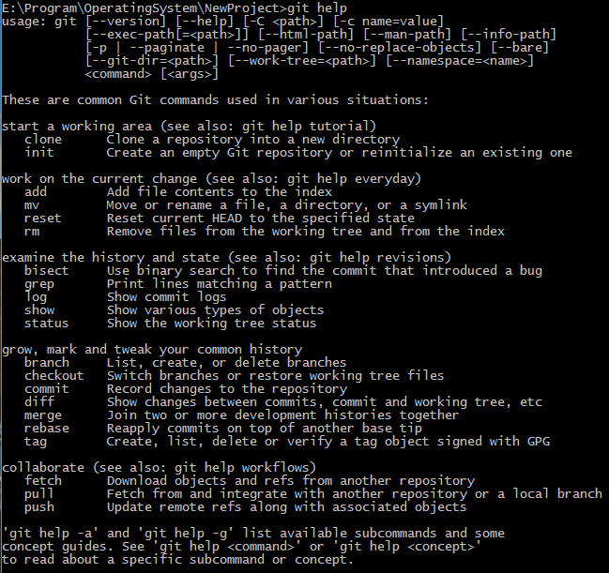

* **Conflict saat push**

1. Lakukan perintah push biasa seperti step step sebelumnya. Seperti berikut :

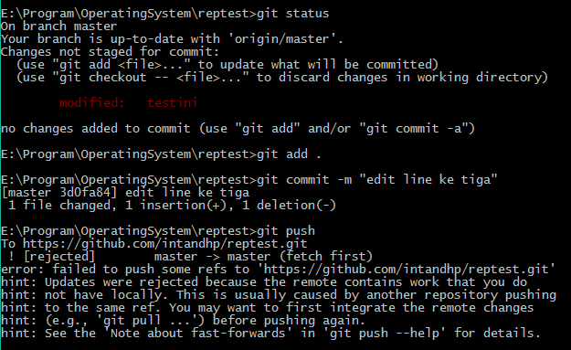

Saat melakukan

Git push

Maka akan ada pemberitahuan bahwa push gagal. Seperti gambar diatas.

1. Untuk mengetahui ketidaksesuaian. Ketik perintah berikut :

git pull

Diketahui bahwa terdapat conflict pada file “testini”.

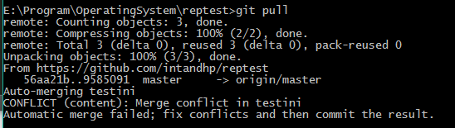

1. Selanjutnya buka file dan lihat . Berikut adalah gambaran konflik yang terjadi.

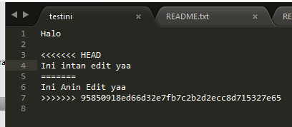

Perbaiki file yang conflict, kemudian lakukan push lagi.

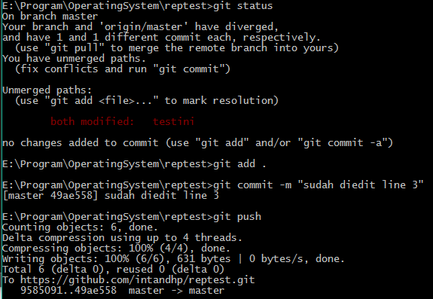

* **Forking**

Jika ingin berkontribusi pada project orang lain. Atau ingin mengerjakan project sendiri, namun dimulai dari project yang sudah pernah ada dibuat orang lain.

Untuk melakukan lewat github.com

1. Klik icon fork pada pojok kanan atas.

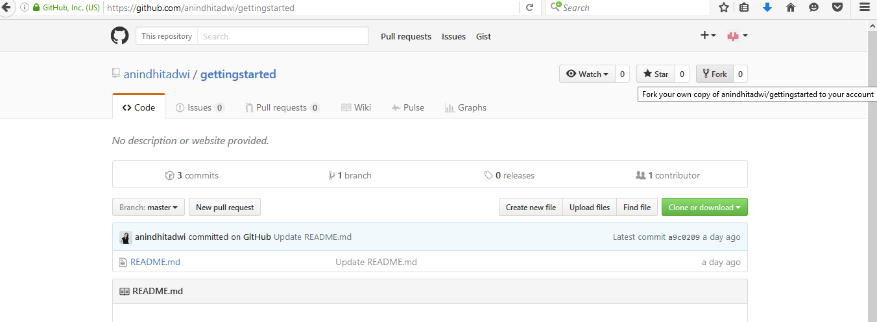

1. Saat ini, project tersebut sudah menjadi project sendiri.

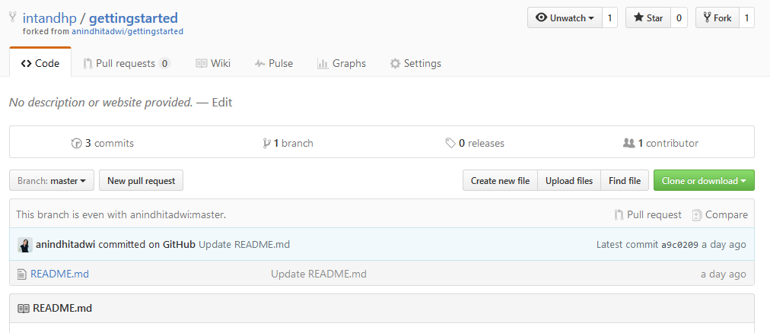

* **Pull request di github web**

Perubahan pada project forking, dapat dijadikan masukan kepada pemilik awal dari project tersebut.

1. Klik pull request pada gambar berikut.

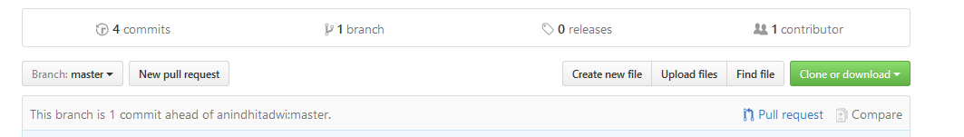

1. Kemudian klik button create pull request

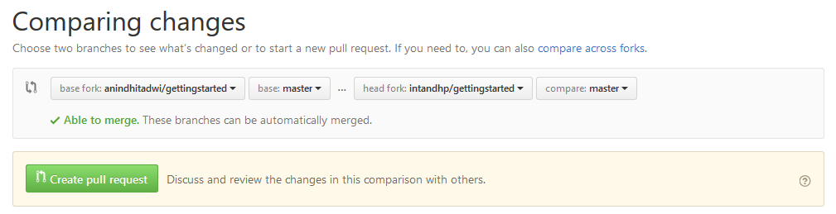

* **Cloning forking pada git**

1. Ketik perintah berikut

git clone https://github.com/intandhp/gettingstarted.git

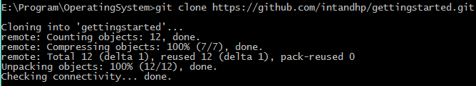

1. Kemudian edit dan pull request

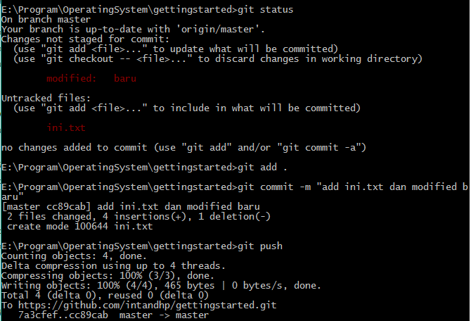

---belum nemu cara cmd pull request—

PS :Belom selesai, masih belom bisa…….. mungkin ada yang bisa bantu nambahin perintahnya, nanti saya yang screenshot